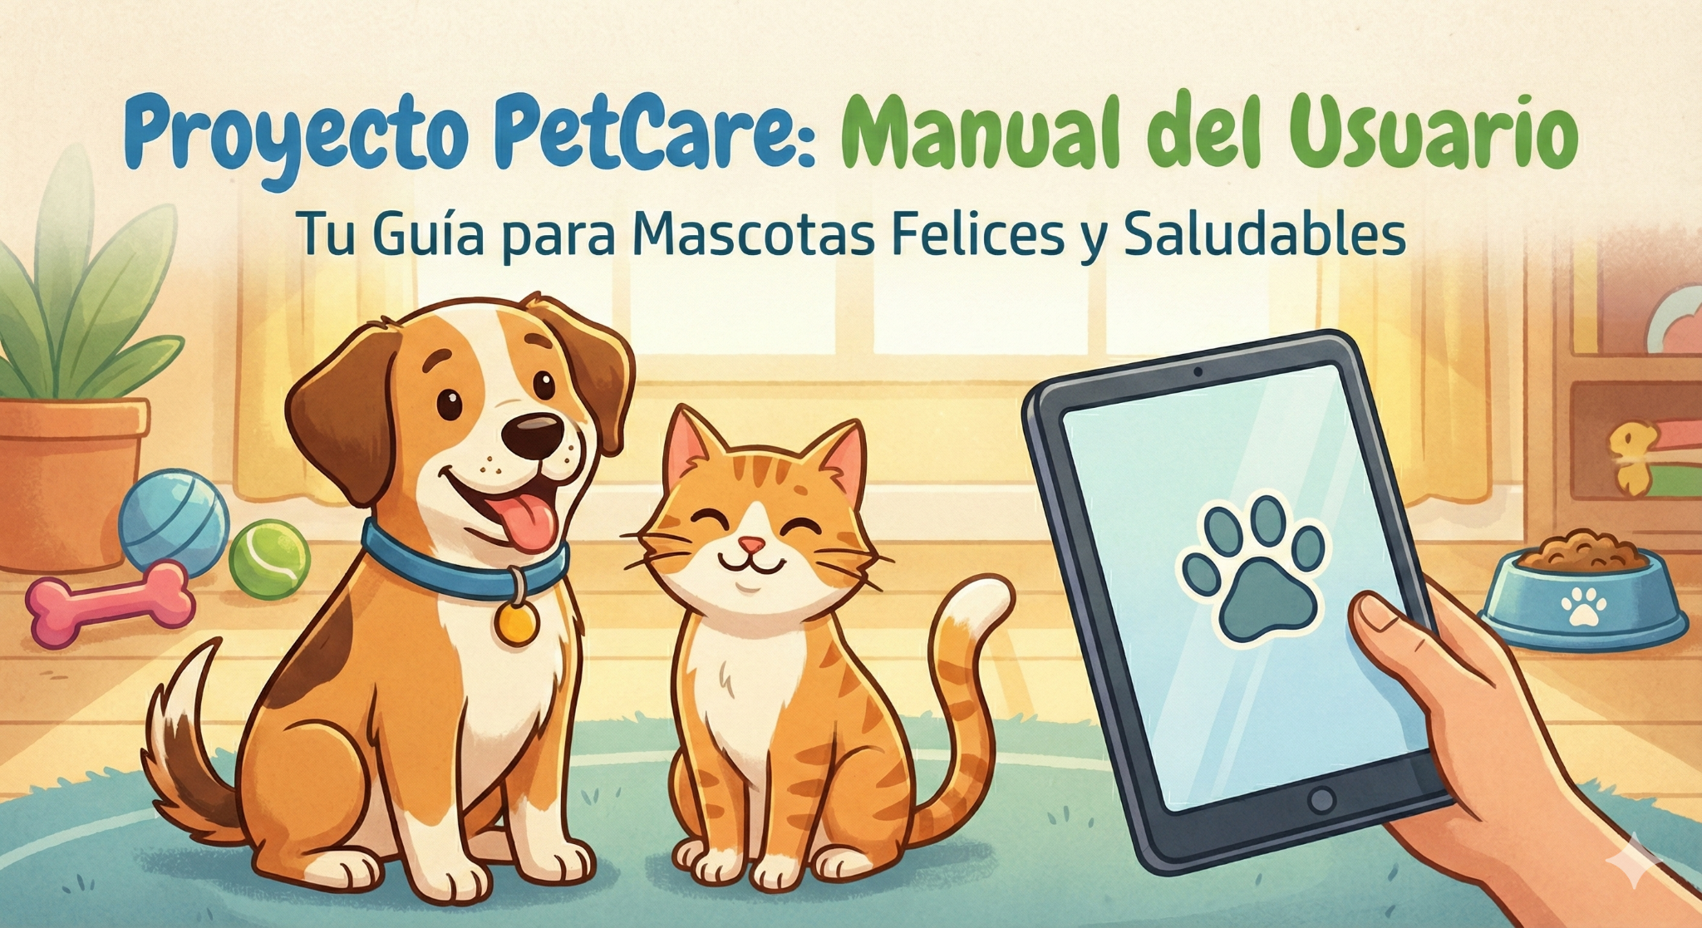

Tabla de contenido

1. Bienvenida a PetCare 3
2. Acceso a la plataforma 4
3. Perfil de usuario 6
4. Gestión de mascotas 6
5. Rutinas y cuidados 8
6. Alertas y recordatorios 10
7. Documentos 11
8. Panel analítico 11
9. Consejos y buenas prácticas 12
10. Preguntas frecuentes 12

Bienvenida a PetCare

¡Hola!
PetCare es una aplicación web creada para ayudarte a cuidar mejor de tus mascotas. Desde un solo lugar puedes registrar su información, controlar rutinas de vacunación y alimentación, recibir recordatorios automáticos y acceder a estadísticas que te muestran cómo vas con su cuidado.
Nuestro objetivo es promover la tenencia responsable y facilitarte el día a día con tu compañero peludo.

2. Acceso a la plataforma

2.1 Registro de usuario
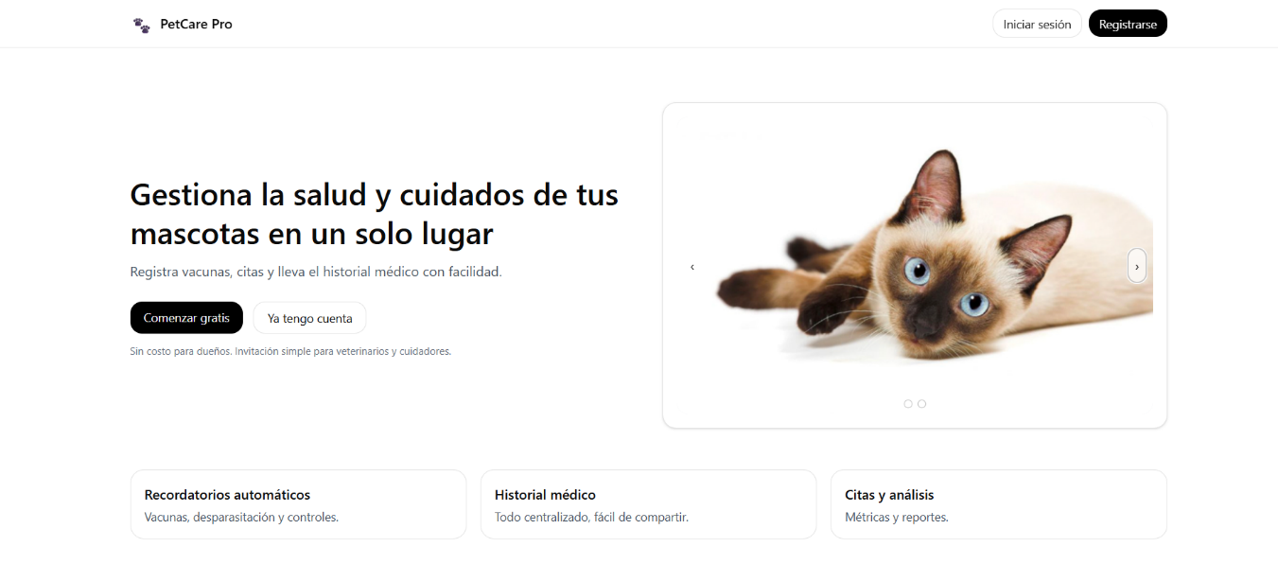
- Ingresa a petcarepro.life

- Selecciona “Crear cuenta”.
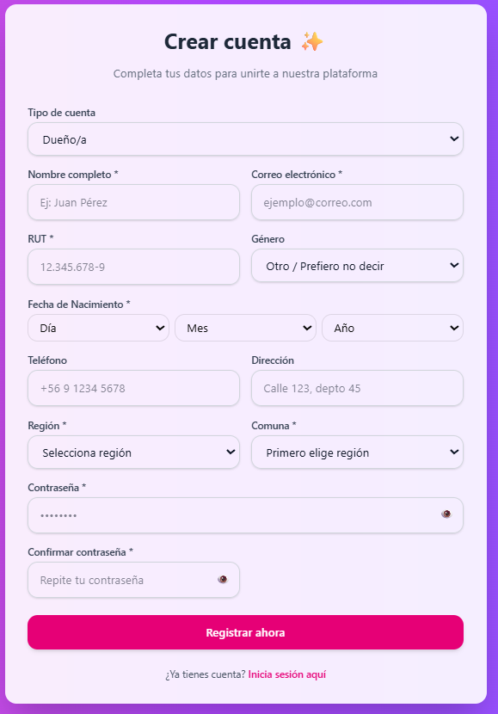

- Completa tus datos: nombre, correo electrónico y contraseña.
- Verifica tu correo (te llegará un mensaje de confirmación).

2.2 Iniciar sesión
- Ingresa tu correo y contraseña.
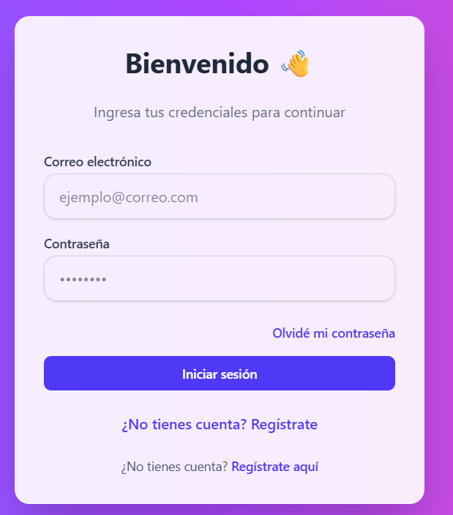
- Haz clic en “Iniciar sesión”.
- Si olvidaste tu contraseña, selecciona “¿Olvidaste tu contraseña?” y sigue las instrucciones para restablecerla.
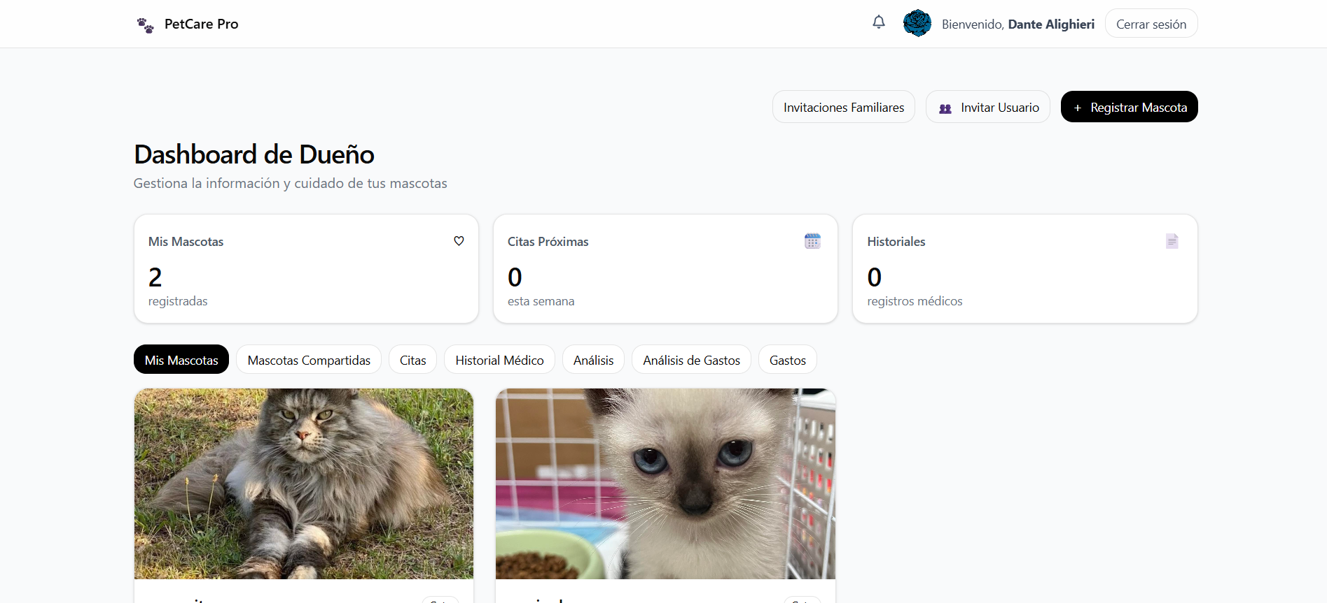

3. Perfil de usuario
Aquí podrás mantener actualizada tu información personal.
Funciones principales:
- Editar nombre, correo o foto de perfil.
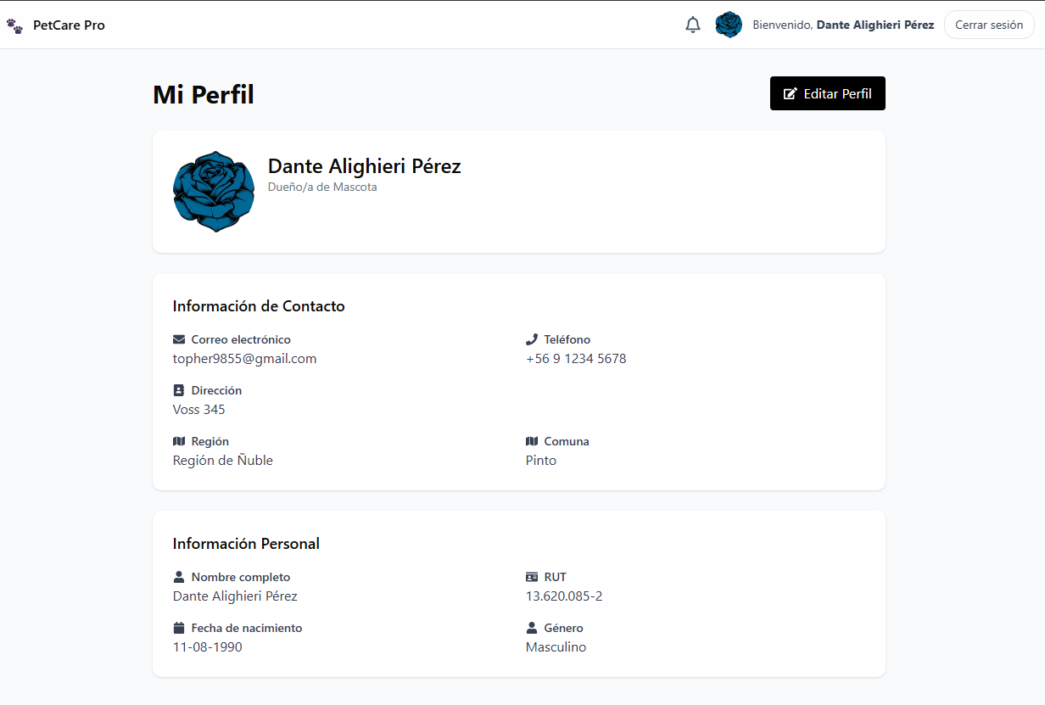

4. Gestión de mascotas
4.1 Registrar una mascota
- Desde el menú principal, elige “Mis Mascotas” → “Agregar nueva mascota”.
- Completa los datos básicos:
  - Nombre
  - Especie (perro, gato, etc.)
  - Sexo
  - Fecha de nacimiento
  - Raza u origen
- Guarda los cambios.
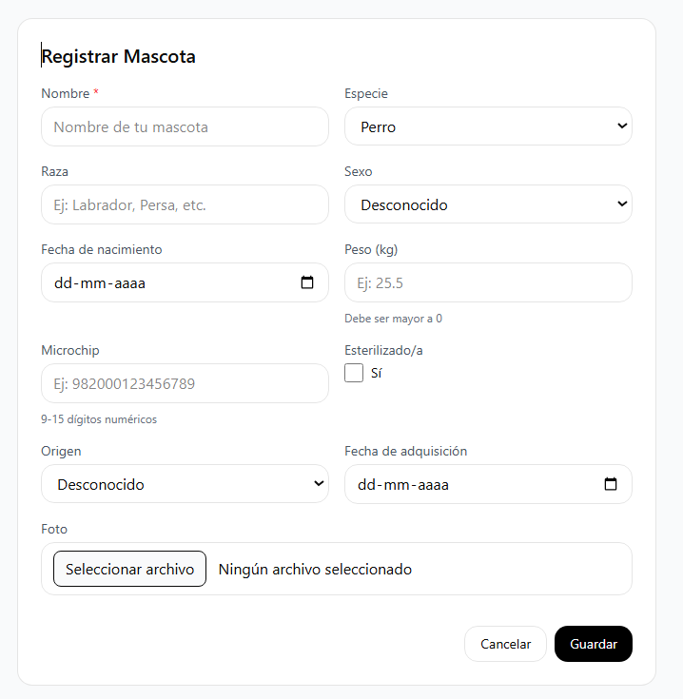
4.2 Ver o editar información
- Selecciona una mascota de la lista.
- Podrás ver su ficha con datos de salud, rutinas, alertas y documentos.
- Para editar, usa el botón “Editar Perfil” en la esquina superior.
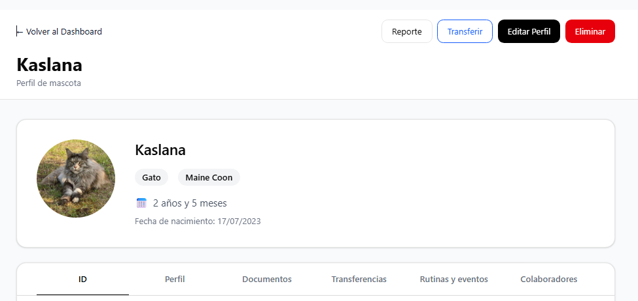
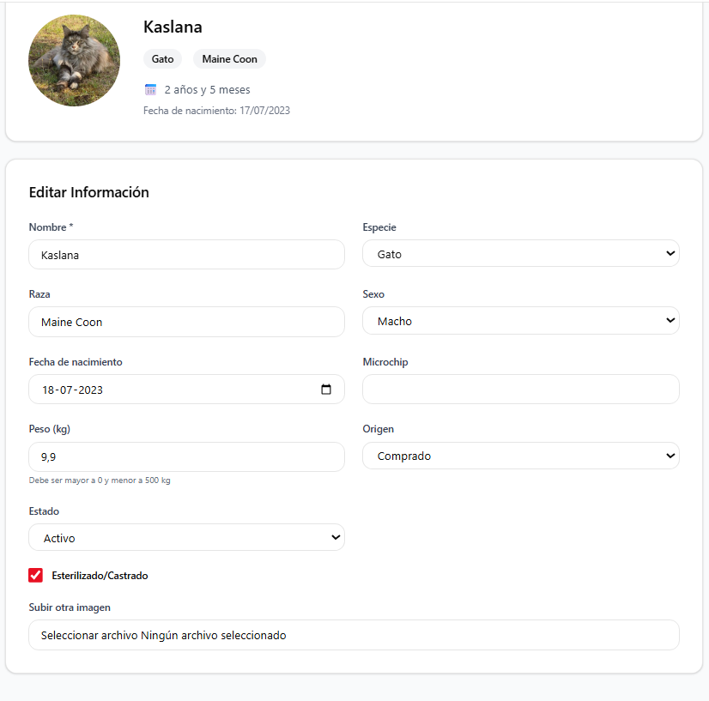

5. Rutinas y cuidados
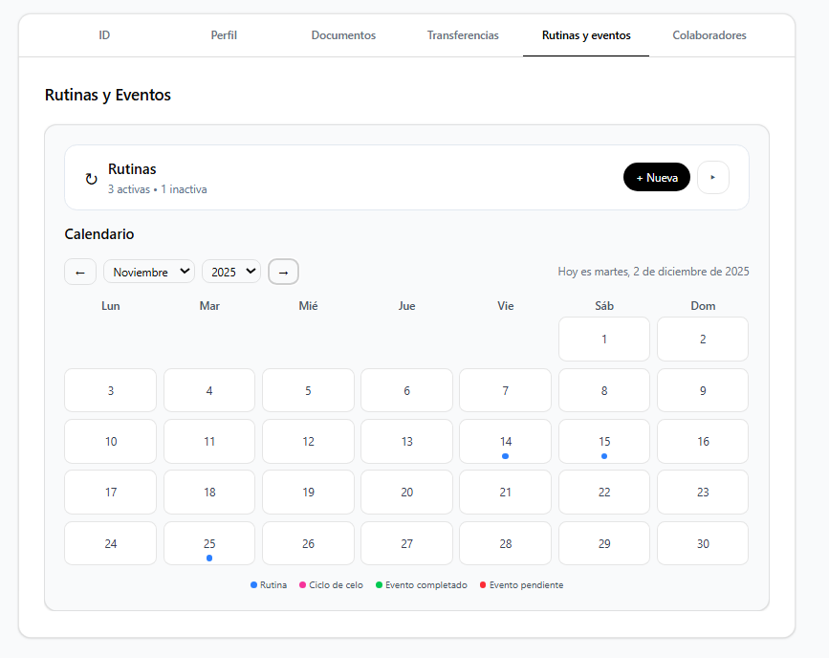
Aquí podrás llevar el control de todas las actividades importantes de tu mascota.
Ejemplos de rutinas:
- Vacunación
- Desparasitación
- Baños o grooming
- Visitas al veterinario
- Paseos o actividad física
5.1 Crear una rutina
- En la ficha de tu mascota, dentro del recuadro Rutinas selecciona “+ Nueva”.
- Define:
  - Tipo de rutina
  - Fecha y hora
  - Repetición (única, semanal, mensual)
- Guarda la rutina.
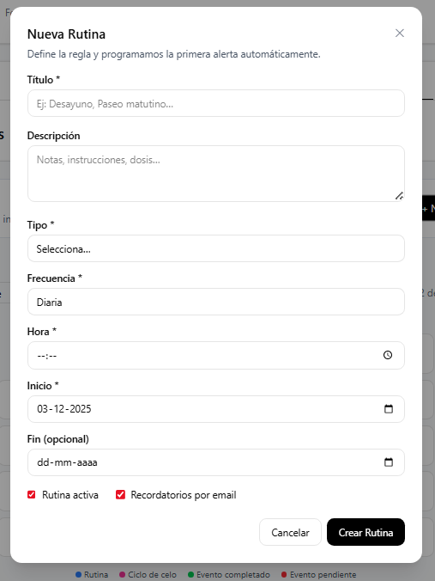
5.2 Marcar rutina como completada
Cuando realices una actividad, entra a la rutina y selecciona “Marcar como completada”
Esto actualizará tus indicadores de cumplimiento.
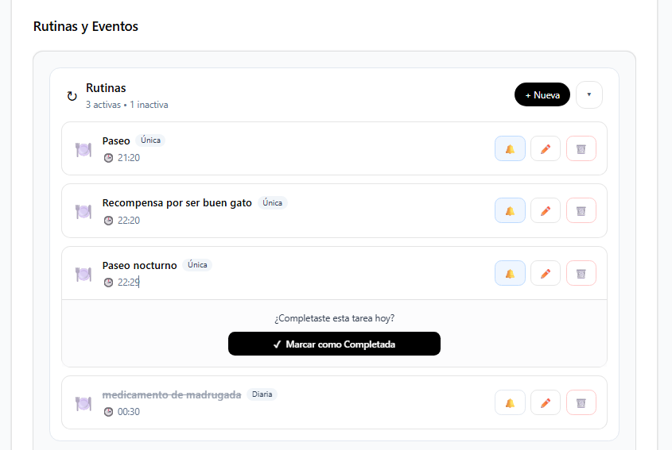

6. Alertas y recordatorios
PetCare te avisará cuando una rutina esté próxima o atrasada.
Tipos de alerta:
- Correo electrónico (por Resend).
- Notificación dentro de la app (campanita).
6.1 Ver alertas
- Desde la barra superior, selecciona el ícono de notificaciones.
- Verás tus alertas pendientes del día.
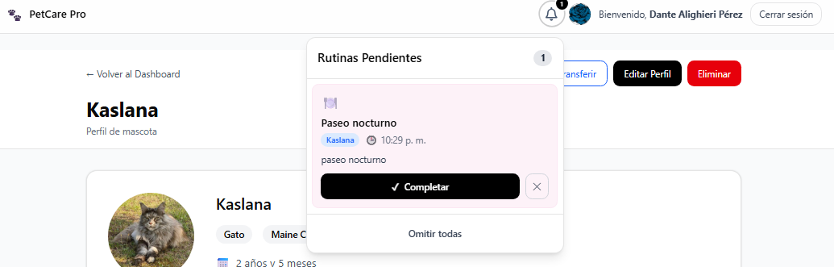

7. Documentos
Puedes guardar archivos importantes relacionados con tu mascota, como certificados veterinarios, comprobantes de vacunas o fichas clínicas.
Para subir un documento:
- En la ficha de la mascota, entra en “Documentos”.
- Presiona “Subir archivo” y selecciona el documento desde tu dispositivo.
- Agrega una breve descripción (opcional).
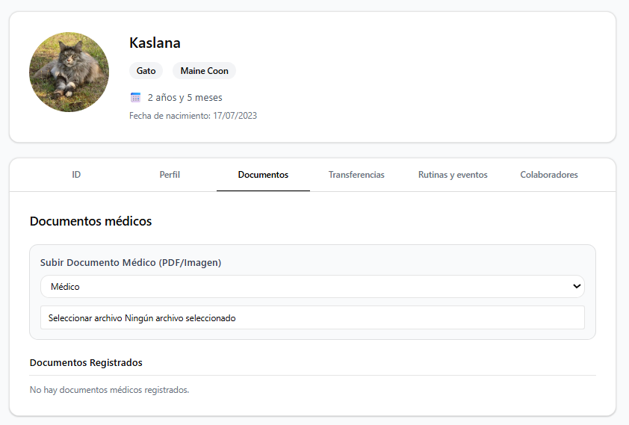

8. Panel analítico
El panel te muestra estadísticas sobre tus mascotas y su cuidado.
Incluye:
- Porcentaje de cumplimiento de rutinas.
- Actividad.
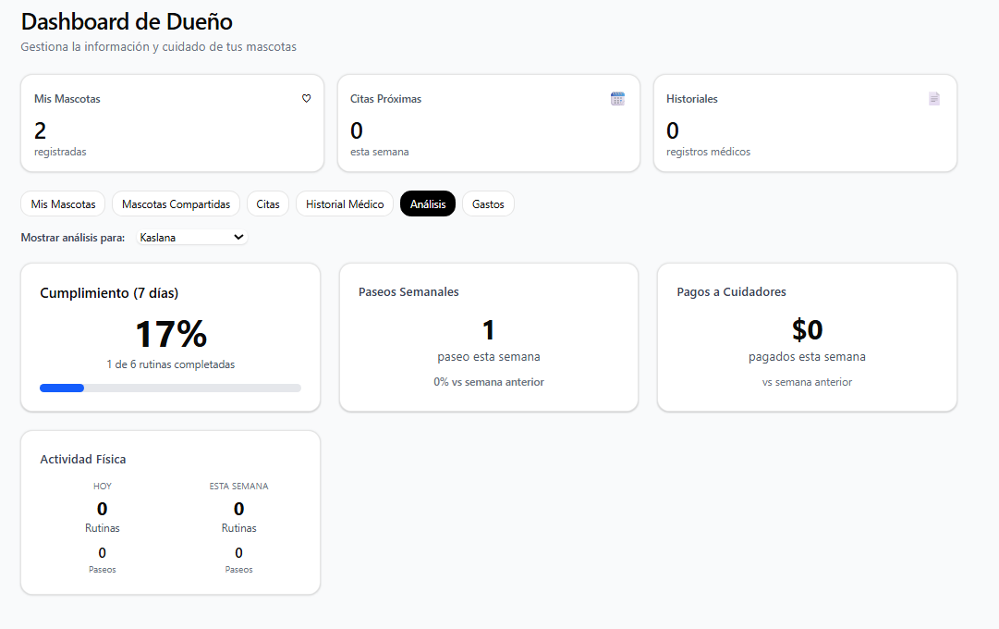

9. Consejos y buenas prácticas
- Mantén tu información actualizada para recibir recordatorios correctos.
- Marca siempre las rutinas cumplidas para mejorar tus estadísticas.
- Usa el módulo de documentos para tener todo centralizado.
- Si tienes más de una mascota, crea una ficha por cada una para evitar confusiones.

10. Preguntas frecuentes
¿Puedo tener más de una mascota?
Sí. No hay límite de registros por usuario.
¿Qué pasa si elimino una rutina?
La rutina se elimina definitivamente, pero puedes crear una nueva en cualquier momento.
¿Puedo acceder desde el celular?
Sí. PetCare es compatible con navegadores móviles.

